ISTITUTO COMPRENSIVO VIA CAIROLI – LAINATE

SCUOLE DELL’INFANZIA DI BARBAIANA E GRANCIA

Anno scolastico 2020/2021

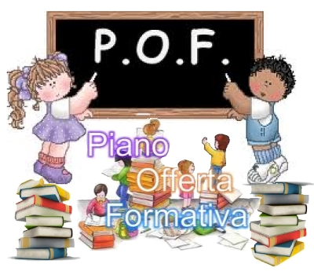

Sezioni e orario

La scuola dell’infanzia di via Giovanni XXIII
è composta da 6 sezioni.
La scuola di via Cairoli è composta da 3 sezioni.
Ogni sezione si avvale della specialista di religione
per 1 ora e mezza alla settimana.

Scuola dell’Infanzia di via Cairoli:
dalle ore 8,00 alle ore 16,00
ENTRATA dalle ore 8,00 alle ore 9,00
USCITA dalle ore 15,40 alle ore 16,00
I genitori dovranno arrivare a scuola 5 minuti prima dell’orario di chiusura.
E’ attivo il servizio di post-scuola dalle ore 16,00 alle ore 17,00
Per coloro che usufruiscono del post-scuola l’uscita è la seguente:
dalle ore 16,30 alle ore 17,00

Scuola dell’Infanzia di via Giovanni XXIII :
ENTRATA dalle ore 08,00 alle ore 09,00
USCITA dalle ore 15,40 alle ore 16,00

I genitori dovranno arrivare a scuola 5 minuti prima dell’orario di chiusura.
Le insegnanti attuano il servizio di post-scuola dalle ore 16,00 alle ore 17,00, per i genitori lavoratori.
Per coloro che usufruiscono del post-scuola l’uscita è la seguente:
dalle ore 16,30 alle ore 17,00.
Per partecipare al servizio post-scuola sono richiesti i certificati di lavoro di entrambi i genitori.

Per ottimizzare le risorse e garantire la massima efficacia educativa, il personale docente effettua un orario che prevede una turnazione periodica, consentendo la compresenza dalle ore 10,00 alle ore 12,00 per quattro giorni settimanali, e dalle ore 11,00 alle ore 13,00 nel restante giorno.

MODIFICHE CAUSA COVID

Individuate tramite asterisco.

Durante l’anno scolastico 2020/2021, causa pandemia, per garantire il
rispetto delle normative riportate nelle linee guida, tutte le attività che si svolgono in entrambi i plessi delle scuole dell’infanzia hanno subito
modifiche o sono state momentaneamente sospese.

Specifiche sulle modifiche apportate si trovano a fianco delle varie
attività.

In caso di chiusura delle sezioni, la scuola attiverà la LEAD .

Organizzazione delle attività
All’interno della realtà operativa delle scuole dell’infanzia di via Giovanni XXIII e di via Cairoli l’organizzazione della didattica passa attraverso il vissuto di sezione e le attività di laboratorio.
FINALITA' | AZIONI
Costruzione delle  relazioni:  bambino - educatore  bambino - bambino  bambino - spazio | -Scansione della giornata, della  settimana, del mese.  -Vissuto personale: ero, sono,  sarò.  -Conquista dell'autonomia personale, relazionale e organizzativa.  -Raggiungimento di mete  specifiche per età.

vissuto di sezione

Laboratori *
FINALITA' | AZIONI
Costruzione delle relazioni:  bambino - educatori di altre sezioni  bambino - bambini di altre sezioni  bambino - spazio extra-classe | Laboratori settimanali con rotazione dei bambini di tutte le  sezioni per fasce di età.

Uscite didattiche

Sono previste varie uscite didattiche nel corso dell’anno scolastico:

Via Giovanni XXIII:
Tutte sospese ad esclusione della castagnata, letterina di Babbo Natale, raccordo infanzia-primaria.
Festa dei nonni*
Castagnata
Imbuchiamo la lettera di Babbo Natale
Visita alla Scuola Primaria di Grancia in tre occasioni
Educazione stradale: teoria e pratica con uso della bicicletta*
Gita di fine anno presso l’Agriturismo “ai Boschi”di Origgio*
Uscite alla biblioteca di Barbaiana*
Auditorium di Barbaiana per prove festa di fine anno*
Visita in parrocchia per ed. religiosa*

Via Cairoli:
Tutte sospese ad esclusione della castagnata, progetto orto e raccordo infanzia-primaria.
Festa dei nonni*
Castagnata
Ambulanza senza paura*
Sfilata di Carnevale*
Carnevale compagnia teatrale “Piccole Canaglie”*
Progetto orto
Visita alla Scuola Primaria di Barbaiana in due occasioni
Educazione stradale: teoria e pratica con uso della bicicletta*
Gita di fine anno Pane mate Morimondo, Fallavecchia*

Partecipazione a spettacoli Teatrali*

Il teatro è un gran bel gioco, pieno di tanto e fatto di poco che con le
emozioni e il divertimento, ci può dare un grande insegnamento
Spettacolo teatrale a cura dei genitori attori presso la scuola di
via Giovanni XXIII a fine anno. Con il coinvolgimento di tutti i bambini spettacolo di carnevale.
In via Cairoli spettacolo a cura della compagnia “Teatro a scuola” per
Carnevale.

I nostri progetti

“Una favola per sempre”
Ancora oggi, come ieri, i bambini hanno voglia di ascoltare fiabe e storie. Desiderano ascoltare storie che arrivano al cuore e alla mente e hanno voglia di mettere le ali e volare dentro mondi straordinari. La fiaba aiuta il bambino ad affrontare meglio la realtà che lo circonda e gli fornisce le chiavi per entrarvi attraverso porte e strade nuove. Le fiabe mostrano ai bambini la realtà nella sua semplicità ma anche nella sua crudezza; hanno la funzione di suggerire comportamenti ed esempi di casi della vita e, tramite l’uso di differenti toni di voce da parte del lettore che sottolineano la gravità o l’allegria del momento, trasferiscono ai bambini sia una serie di modelli da tenere come riferimento in varie occasioni, sia i concetti di male e di bene in rapporto agli episodi raccontati.
Attraverso l’identificazione con i protagonisti il bambino riesce a risolvere problemi e conflitti. Il bambino scopre così che aprire un libro vuol dire aprire una finestra su altri mondi: quello della realtà e quello della fantasia, quello dei sogni e quello delle cose di ogni giorno.
Il progetto intende utilizzare fiabe, favole, storie, racconti…..per sviluppare percorsi stimolanti sul piano cognitivo, affettivo, creativo e linguistico. Tali percorsi saranno finalizzati a favorire l’ascolto, la concentrazione e il benessere psicofisico del bambino.

Obiettivi specifici
Educare al silenzio e all’ascolto
Stimolare nuovi canali di comunicazione
Vivere esperienze in contesti emozionali positivi
Vivere esperienze di collaborazione e cooperazione
Saper accettare le regole del gruppo
Promuovere la conoscenza e la consapevolezza della propria identità
Conquistare il benessere psicofisico attraverso il linguaggio corporeo
Stimolare la curiosità ed il desiderio di ricercare, scoprire e conoscere
Favorire nel bambino un atteggiamento ottimistico nei confronti della vita
Riconoscere e valorizzare le diversità
Acquisire e potenziare l’autostima
Favorire lo sviluppo delle funzioni simboliche, capacità cognitive e linguistiche, metacognitive e metalinguistiche
Eseguire giochi ed esercizi di tipo logico, linguistico, matematico e topologico.

Realizzazione di elaborazioni grafiche attraverso le schede di Coding.

Si evidenziano gli obiettivi principale inerenti i diversi campi di esperienza compresi quelli dell’educazione civica e ambientale.

Logopedia

L’apprendimento del linguaggio è uno dei processi più complessi ed importanti che il bambino si trova ad affrontare, attraverso l’ascolto e l’imitazione degli adulti. In genere fin dall’inizio della scuola dell’infanzia i bambini sono in grado di comunicare abbastanza correttamente anche tramite il linguaggio verbale. Spesso, però, presentano difficoltà. Nel caso in cui si evidenzino specifici problemi nello sviluppo del linguaggio ci si potrà avvalere dell’ausilio della specialista (logopedista), che insieme all’insegnante e alla famiglia, con una serie di stimolazioni adeguate, aiuterà il bambino a risolverli.

Attività psicomotoria per bambini di tre, quattro e cinque anni
con l’associazione Giravolta

Il bambino è sempre posto al centro dell’ intervento, nel rispetto del suo momento evolutivo, dei suoi interessi e dei suoi bisogni. L’attività proposta parte da movimenti spontanei dei bambini e dalle sue attitudini corporee per raggiungere gli obiettivi prefissati. A questo fine si prevede di fornire delle proposte esperienziali, che mettono in contatto il bambino con il proprio corpo, con gli oggetti e con gli altri e che facilitino la sua espressività. L’esperienza si svolge in un “luogo protetto”, basato sul clima dell’ ascolto e dell’accoglienza, predisposto al fine di facilitare l’ esperienza formativa.
Attività musicali: “Musicogiocando” *

I docenti della scuola dell’infanzia di via Giovanni XXIII propongono ai bambini di cinque anni il progetto “musicogiocando” per avvicinarli, attraverso la musica, alla capacità di ascolto, all’affettività, alle abilità spazio-temporali ed in particolar modo al canto, avviandoli alla musica d’insieme e alla sonorizzazione.
La musica è un canale di comunicazione efficace, un mezzo che può aiutare i bambini a socializzare. I contenuti terranno conto del progetto annuale. Questo progetto sarà esteso ai bambini delle altre fasce d’età in date da concordare. Tutta l’attività sarà curata da un esperto esterno.

Attività teatro-musicali: “Giocare con la musica” *

In via Cairoli questo progetto offre ai bambini la possibilità di creare una fiaba e di poterla interpretare attraverso il proprio corpo, la musica e la voce. Lo scopo è quello di fornire loro tecniche teatrali espressive. L’ esperienza teatrale stimola tutte le capacità espressive dei bambini, aiutando a gestire la propria emotività canalizzando in modo positivo le eventuali esuberanze. Inoltre gli fornisce la possibilità di potersi esprimere giovandosi di mezzi alternativi. Tutto il progetto sarà curato da un esperto esterno.

Lingua inglese *

Nella Scuola di Via Giovanni XXIII e via Cairoli, il progetto di inglese coinvolgerà i bambini di tre quattro e cinque anni con incontri settimanali, iniziando a ottobre e terminando a maggio. Questa attività viene svolta con la collaborazione di esperti esterni.

Lettura animata *

Il progetto di lettura animata prevede il coinvolgimento attivo delle famiglie dei piccoli allievi. L’intervento di genitori-lettori, affiancati alle docenti, consente ai bambini di scoprire l’importanza dell’ascolto e della lettura.

Coding
Le attività di coding hanno come finalità quella di promuovere lo sviluppo del pensiero computazionale che è la base per studiare informatica. La sua applicazione permette agli alunni di affrontare problemi, di scomporli e di elaborare gli algoritmi per risolverli.

Alcune informazioni importanti

Criteri per la formazione delle sezioni
Per la formazione delle sezioni la scuola si avvale dei criteri approvati dal Consiglio di istituto, studiati al fine di ottenere delle sezioni eterogenee al loro interno ed omogenee tra loro:
- I nuovi iscritti vengono distribuiti nelle classi esistenti rispettando l’ordine di età: i bambini di cinque e quattro anni precedono quelli di tre.
- In mancanza di posti, a parità di età viene data la precedenza ai
residenti nel Comune di Lainate. La precedenza è accordata anche ai bambini che hanno fratelli già frequentanti.
- In mancanza di posti in uno dei due plessi, l’inserimento avverrà nell’altra scuola dell’istituto.
- I fratelli e cugini vengono assegnati a diverse sezioni per favorire lo sviluppo dell’autonomia e una miglior crescita individuale.
- Qualora i bambini iscritti superino il numero massimo previsto si forma una lista di attesa.
- Entrano nella lista di attesa i bambini più piccoli, ordinati in base alla data di nascita.
- Eventuali iscritti fuori termine (dopo il mese di febbraio) vengono aggiunti in coda alla lista, sempre ordinati in base alla data di nascita.
- A settembre, in caso di rinunce e trasferimenti, i bambini in attesa vengono inseriti nelle classi rispettando l’ordine della lista.
- I genitori che decidono di ritirare l’iscrizione dei propri figli, sono gentilmente pregati di comunicarlo in segreteria entro la fine di agosto, così da permettere alla Commissione Classi una riorganizzazione equa delle sezioni.

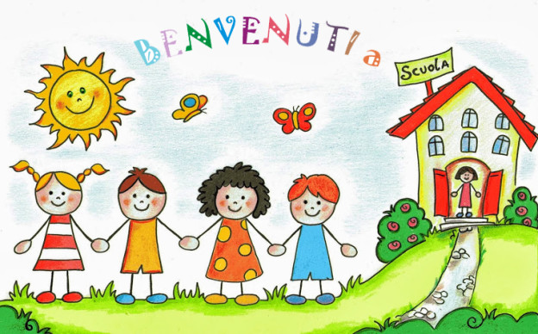
Accoglienza dei nuovi alunni
Le scuole dell’infanzia di via Giovanni XXIII e di via Cairoli attuano da anni il progetto “Io sto bene a scuola”, rivolto ai bambini nuovi iscritti e finalizzato a un inserimento morbido e graduale, con il superamento di ansie e paure nell’affrontare situazioni nuove. Questo progetto è frutto di una metodologia ormai consolidata e positivamente verificata grazie anche alla collaborazione tra docenti e famiglie.
Crediamo che l'efficacia del progetto educativo abbia bisogno della stretta collaborazione tra scuola e famiglia, con un dialogo e un confronto continui, al fine di giungere alla condivisione degli obiettivi e delle strategie educative.

Quest’anno, a causa dell’emergenza Covid-19, è stato modificato l’inserimento dei nuovi iscritti. Si è data la precedenza ai nuovi bambini con un inserimento specifico, durato dal giorno 7/09 al giorno 11/09, dove hanno potuto frequentare con orario antimeridiano, dando la possibilità alle insegnanti di potersi dedicare con attenzione in maniera esclusiva, insegnando loro le nuove regole e potendo così, dato il numero minimo di bambini, accogliere anche un loro genitore. Dal giorno 14/09 il resto della sezione ha iniziato con orario normale.

Il sito web della scuola è all’indirizzo
www.icscairoli.it

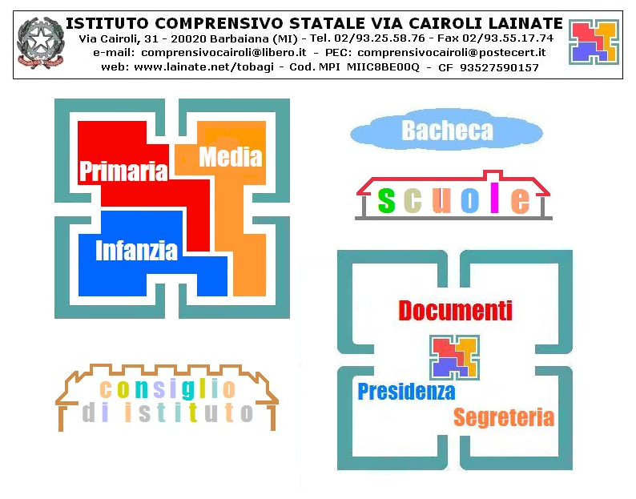
 | Annunziata COZZOLINO 2020 | SCRIVI

Sul sito è presente la documentazione relativa
a tutte le scuole dell’Istituto Comprensivo
in continuo aggiornamento

BENVENUTI

A SCUOLA

APPUNTI PERSONALI
-------------------------------------------------------------------------------------------------------------------------------------------------------------------------------------------------------------------------------------------------------------------------------------------------------------------------------------------------------------------------------------------------------------------------------------------------------------------------------------------------------------------------------------------------------------------------------------------------------------------------------------------------------------------------------------------------------------------------------------------------------------------------------------------------------------------------------------------------------------------------------------------------------------------------------------------------------------------------------------------------------------------------------------------------------------------------------------------------------------------------------------------------------------------------------------------------------------------------------------------------------------------------------------------------------------------------------------------------------------------------------------------------------------------------------------------------------------------------------------------------------------------------------------------------------------------------------------------------------------------------------------------------------------------------------------------------------------------------------------------------------------------------------------------------------------------------------
-----------------------------------------------------------------------------------------------------------------------------------------------------------------------------------------------------------------------------------------------------------------------
----------------------------------------------------------------------------------------------------------------------------------------------------------------------------------------------------------------------------------------------------------------------------------------------------------------------------------------------------------------------------------------------------------------------------------------------------------------------------------------------------------------------------------------------------------------------------------------------------------------------------------------------------------------------------------------------------------------------------------------------------------------------------------------------------------------------------------------------------------------------------------------------------------------
----------------------------------------------------------------------------------------
------------------------------------------------------------------------------------------------------------------------------------------------------------------------------------------------------------------------------------------------------------------------------------------------------------------------------------------------------------------------------------------------------------------------------------------------------------------------------------------------------------------------------------------------------------------------------------------------------------------------------------------------------------------------------------------------------------------------------------------------------------------------------------------------------------------------

Presidenza

Dirigente scolastico: Annunziata Cozzolino

Email: dirigentecairoli@libero.it

Il dirigente scolastico riceve su appuntamento

Segreteria

D.S.G.A.:Rossini Luisa

Tel. 0293255876

Fax 0293551774

Orario ricevimento:
LUNEDI’-GIOVEDI’ dalle 10 alle 12
GIOVEDI’ dalle 16 alle 17

Scuola dell’infanzia Via Giovanni XXIII 0293257360

Scuola dell’infanzia di Via Cairoli 0293255296

Scuola primaria di Via Cairoli 0293255296

Scuola primaria di Via Sicilia 0293255076

Scuola secondaria di primo grado “W. Tobagi” 0293256422

